Отчет по организации пропаганды здорового питания
в МБОУ СОШ № 2

Одним из направлений нашей школы является систематическая, целенаправленная работа по формированию культуры здорового питания школьников. В планы воспитательной работы классных руководителей включены классные часы по повышению уровня культуры питания обучающихся.

В первом полугодии 2020 – 2021 учебного года проведена неделя «Здоровое питание – здоровье будущей нации!» Цель недели: повышение уровня информированности обучающихся о значимости здорового питания, особенно в школьном возрасте, содействие созданию условий для сохранения и укрепления здоровья ребят в школе.

В рамках недели были проведены следующие классные часы:
1-е классы – «Правила поведения за столом».
2-е классы - «Плох обед, если хлеба нет».
3-е классы - «Из чего состоит наша пища».
4-е классы - «Едим красиво».
5-е классы - «Здоровье и питание».
6 класс - «Формула правильного питания».
7 класс - «Для чего мы едим».
8 класс - «Основные блюда и их значение».
9 класс - «Поговорим о еде».
10 класс - «Влияние питания на физическое и умственное развитие человека».
11 класс - "Правильное питание".
Среди обучающихся 1-11 классов проведен конкурс рисунков «Правильное питание - залог здоровья».
По итогам конкурса все ребята были награждены грамотами.

Во втором полугодии 2020 – 2021 учебного года проведена неделя «Азбука здорового питания». Проведение недели призвано привлечь внимание педагогов, родителей и обучающихся к важной теме выбора и утверждения себя как ценности: «Я-то, что я ем».
Во всех класса прошел час здоровья «Полезная еда». Содержание классных часов, носило разнообразный характер и специальную направленность в целях повышения культуры питания, формирования мировоззрения на ЗОЖ.

В рамках недели были проведены следующие классные часы:
1-е классы - "Питание основа жизни".
2-е классы - «Гигиена питания».
3-е классы - «Питание – основа жизни».
4-е классы - «Правильное питание – залог здоровья».
5-е классы - «Продукты питания в разных странах».
6 класс - «Правильное питание».
7 класс - «Потребности организма подростка в основных веществах и энергии».
8 класс - «Основные блюда и их значение».
9 класс - «Болезни, передающиеся через пищу».
10 класс - «Диеты, лечебное питание, голодание, пост».
11 класс - " Пищевые приоритеты ".
Обучающиеся школы приняли участие в поединке плакатов «Пропаганда здорового питания». Ученики через свои работы призвали к соблюдению правил здорового питания.
По итогам конкурса все ребята были награждены грамотами.

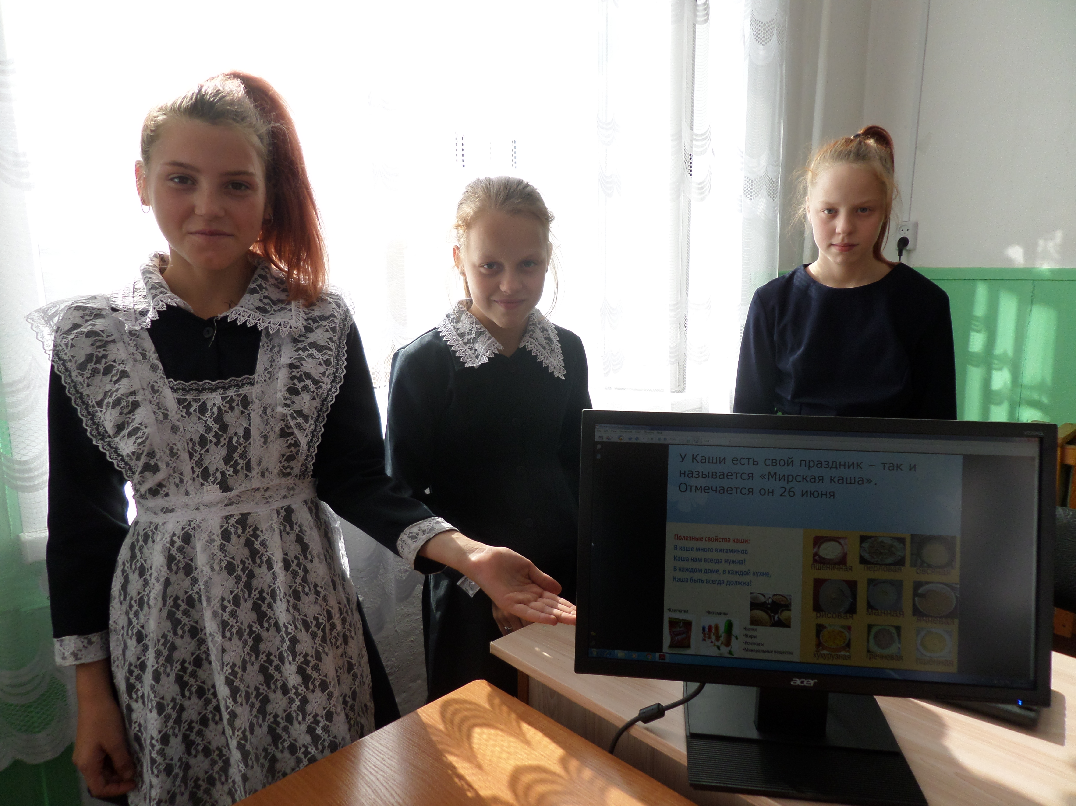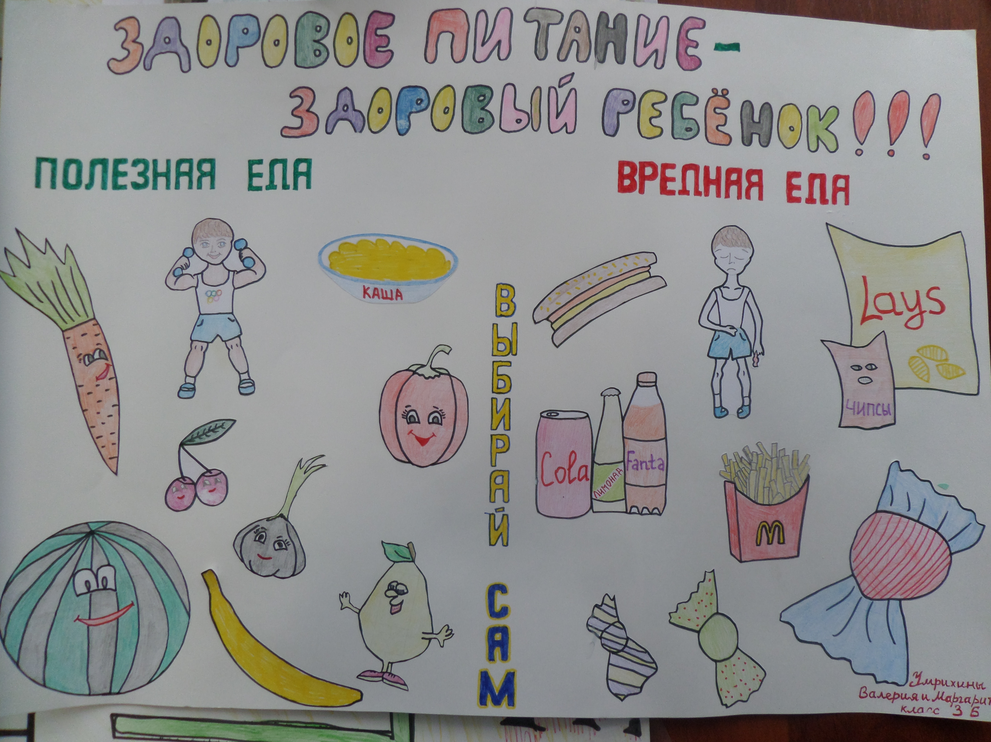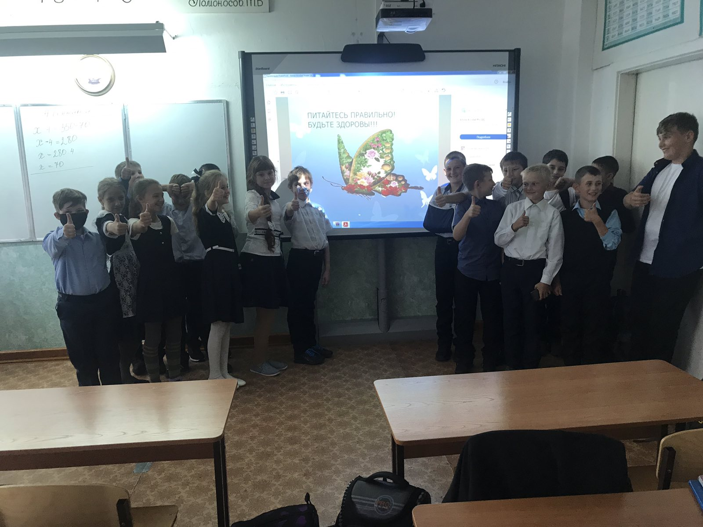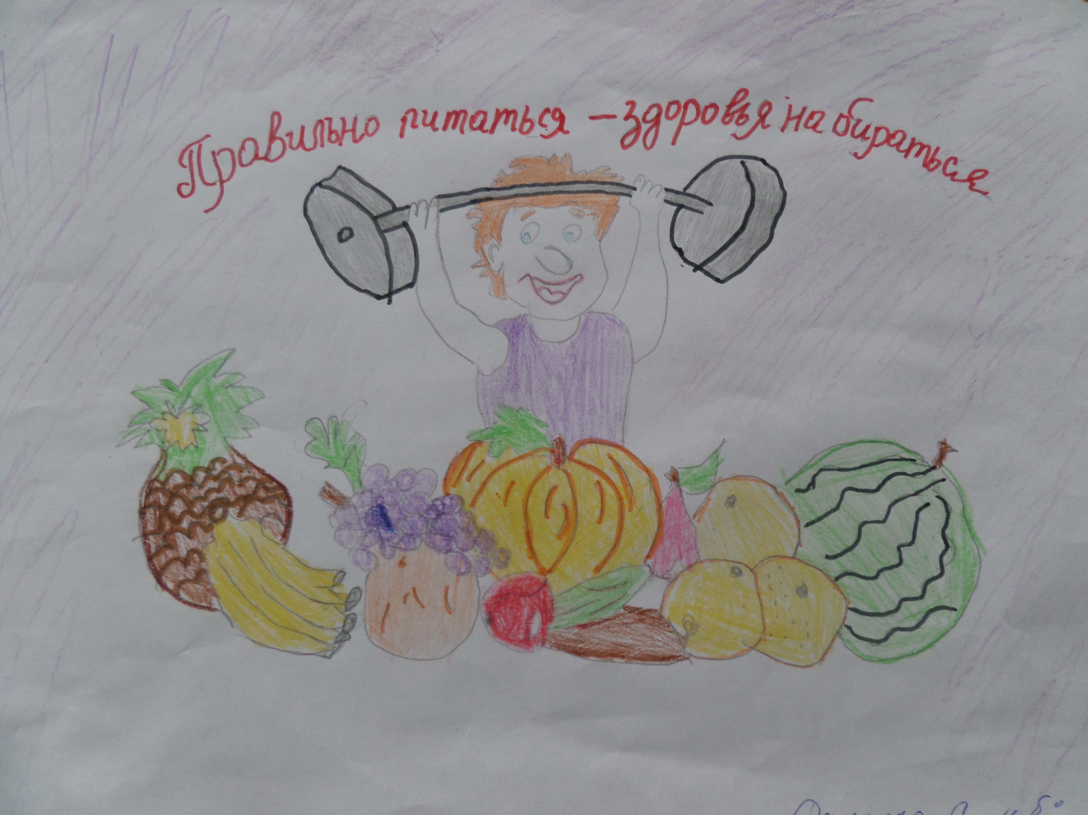

Заместитель директора по воспитательной работе О. В. Неверова

